Beetlebot初始形态安装步骤

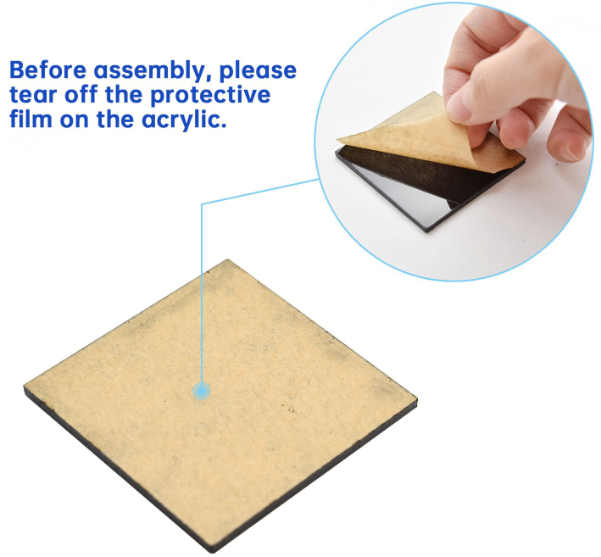

安装1
安装所需零件 | 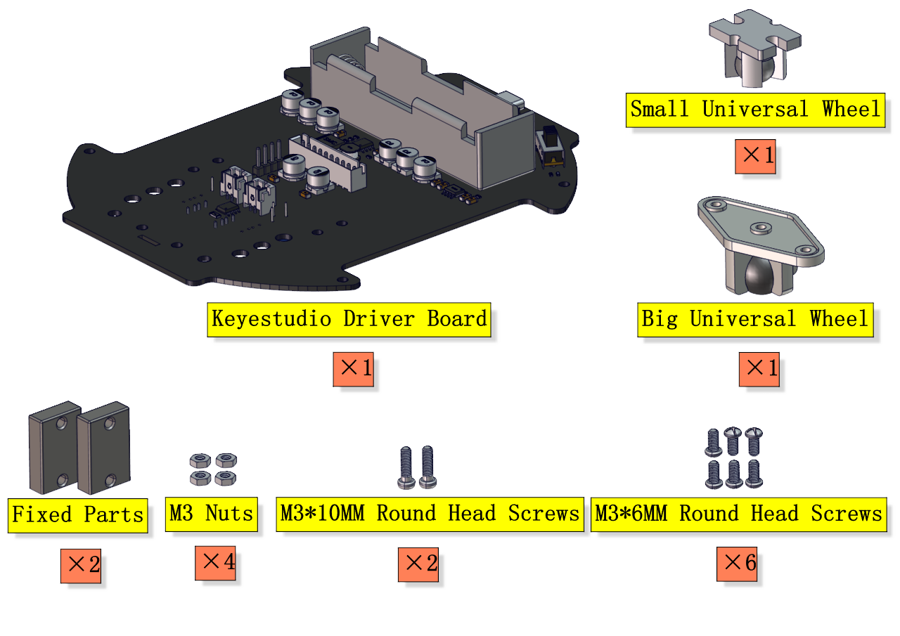
安装 | 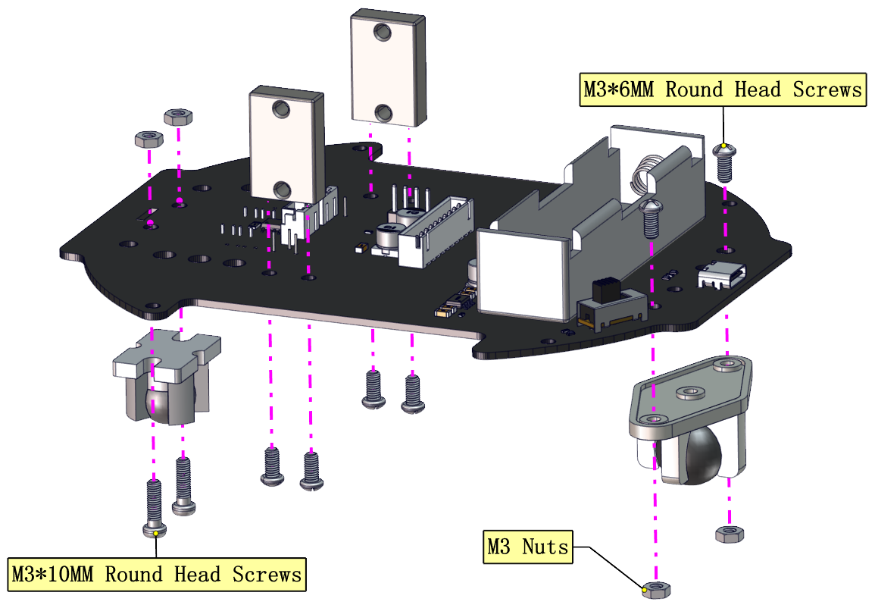
完成 | 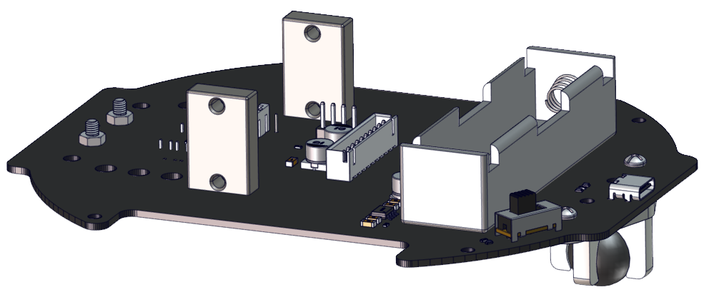

安装2
安装所需零件 | 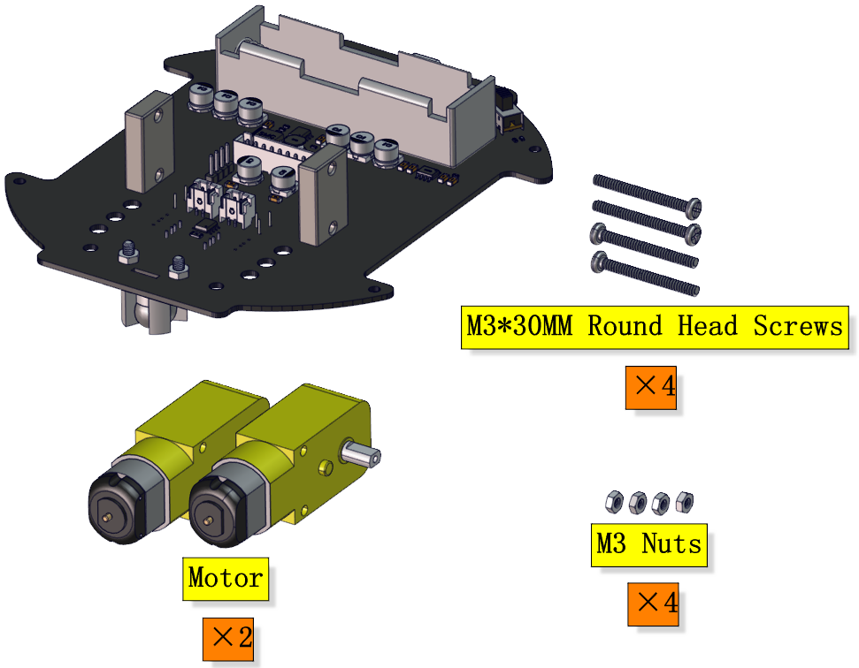
安装 | 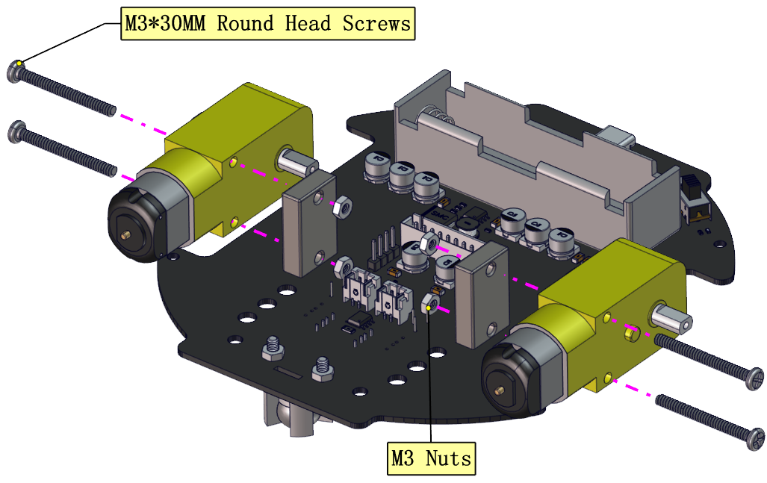
完成 | 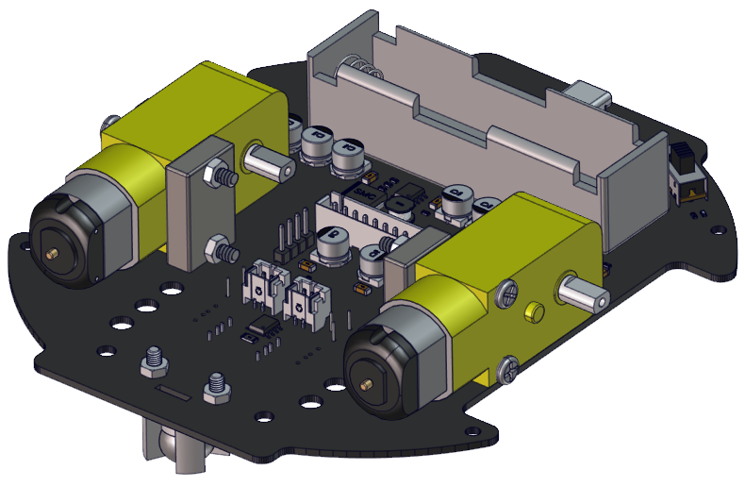

安装3
安装所需零件 | 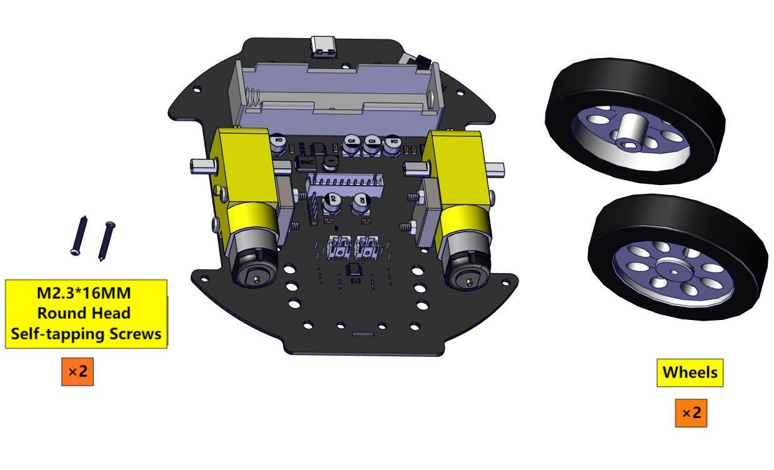
安装 | 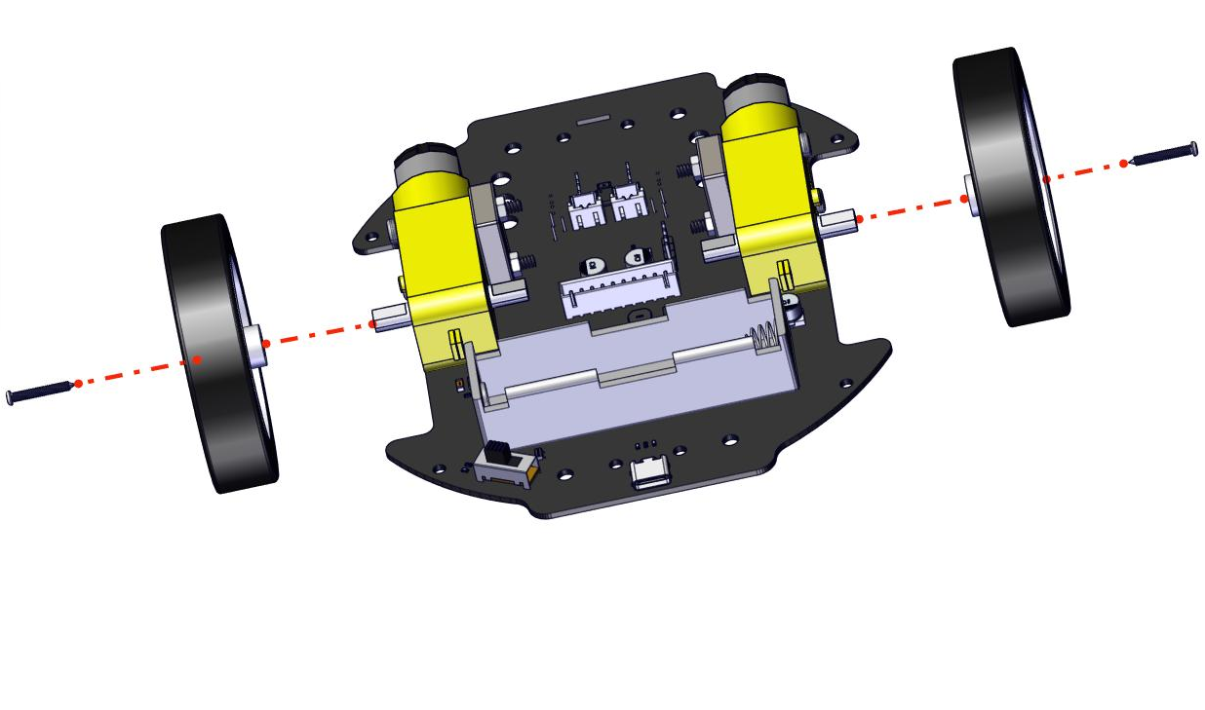
完成 | 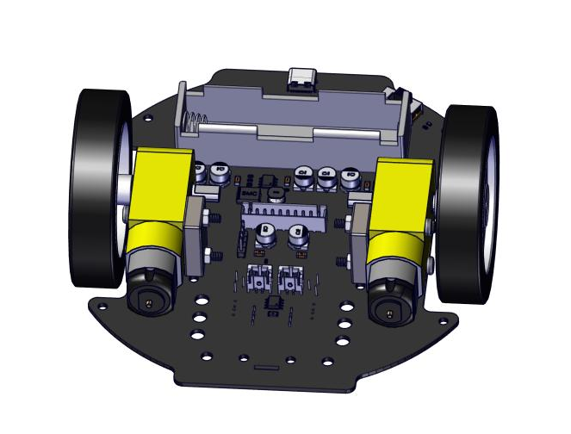

安装4
安装所需零件 | 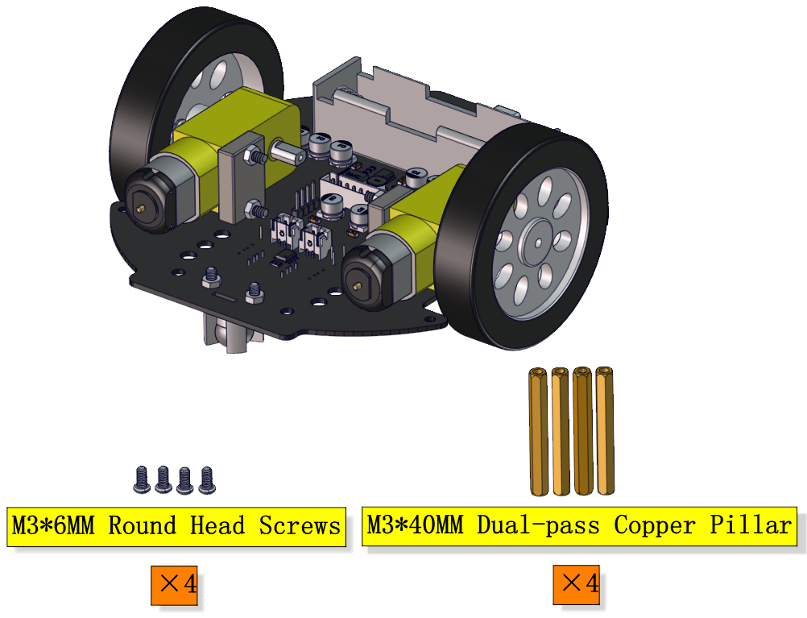
安装 | 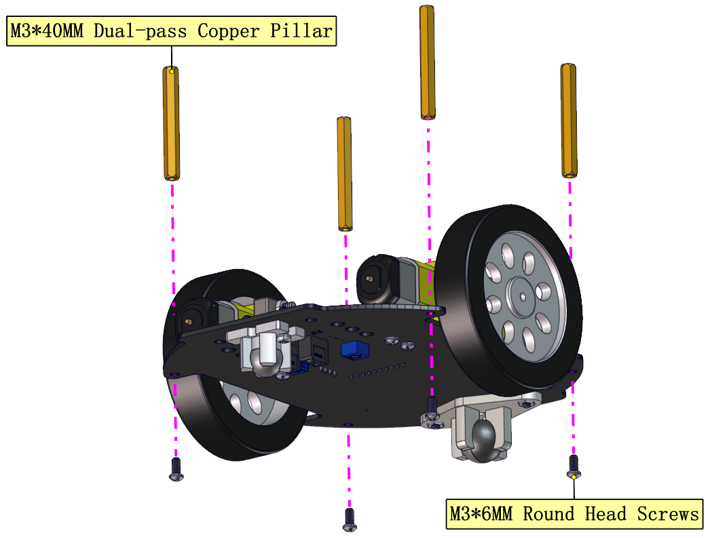
完成 | 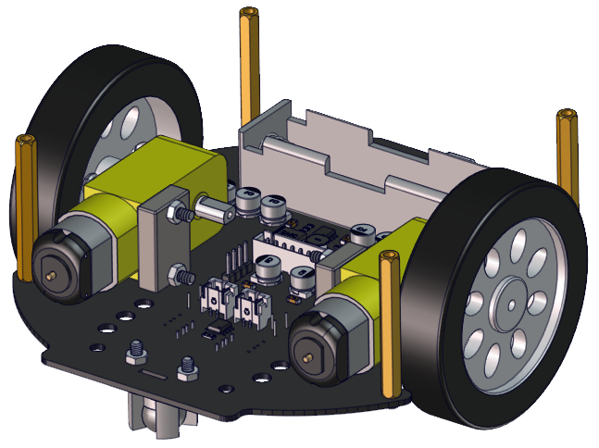

安装5
安装所需零件 | 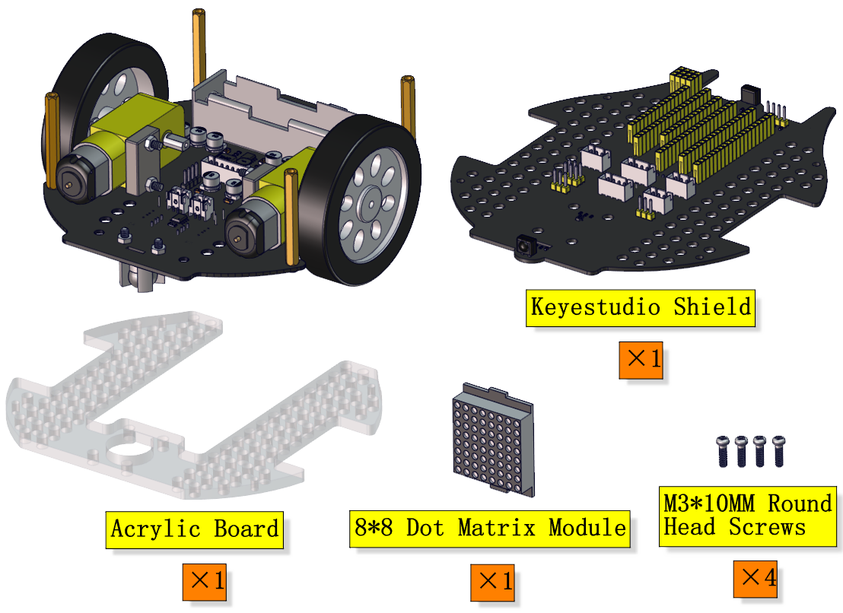
先将电机、8*8点阵屏跟上下pcb板的连接线接上 | 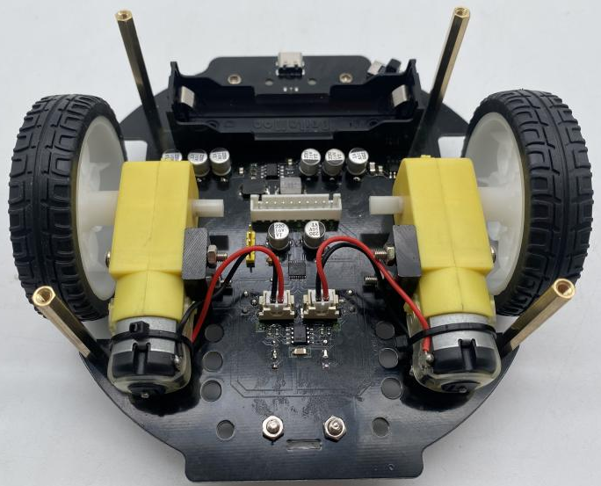  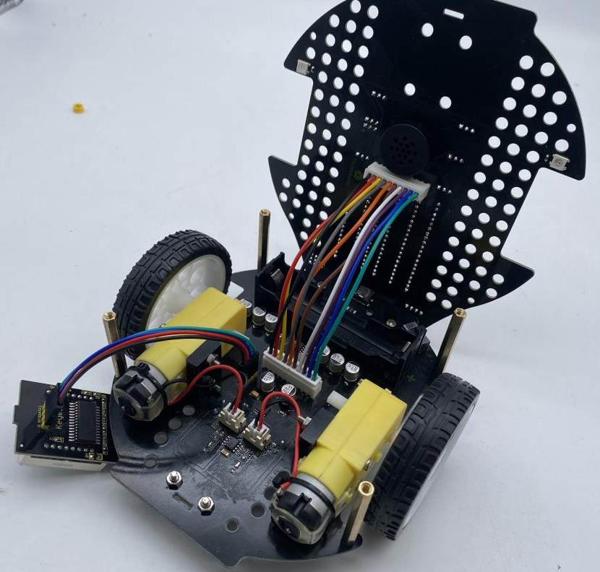
  左电机 | 右电机
  L | R
  8*8点阵 | 小车PCB板
  G | G
  5V | 5V
  SDA | SDA
  SCL | SCL
安装 | 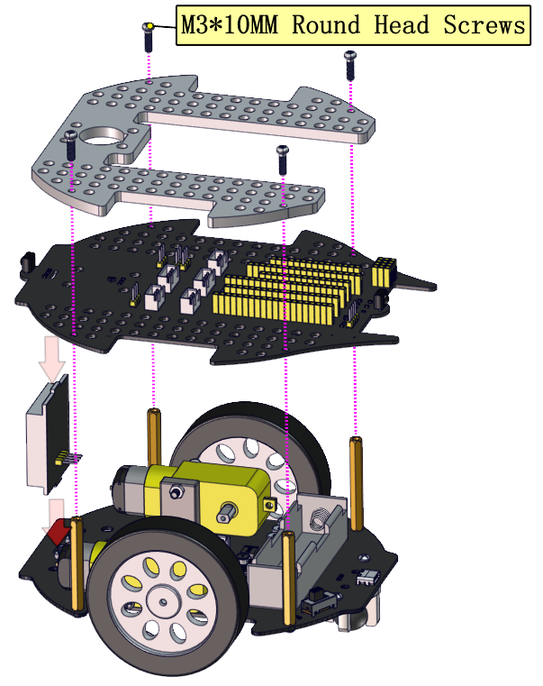
完成 | 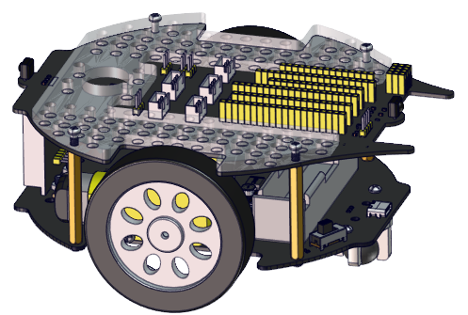

安装6
安装所需零件 | 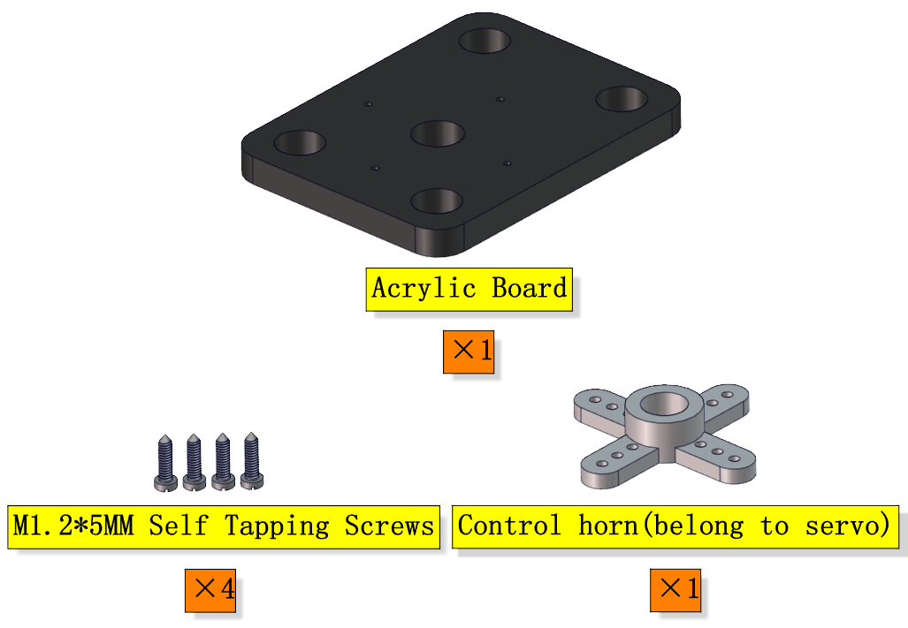
安 装 | 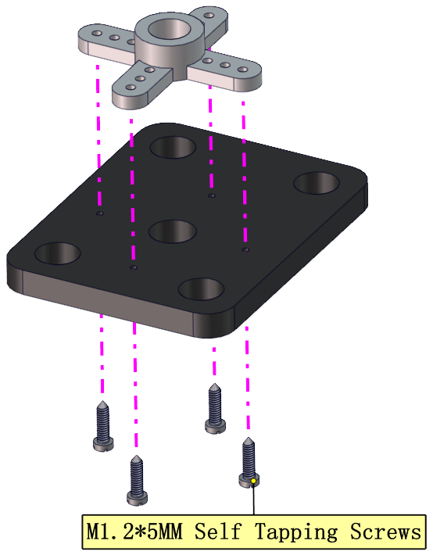
完成 | 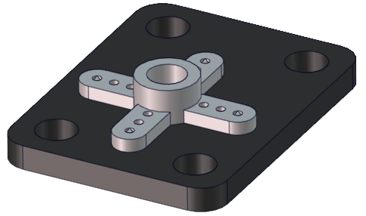

安装7
安装所需零件 | 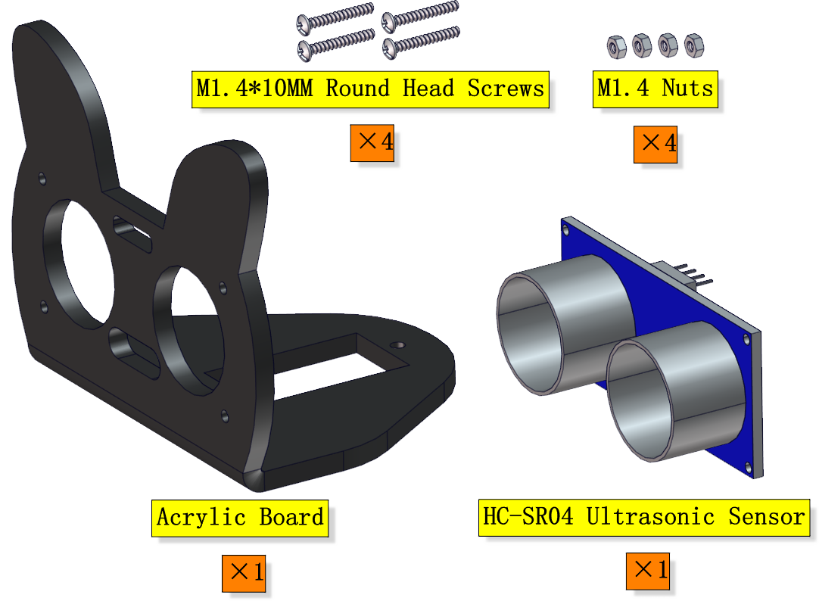
安装 | 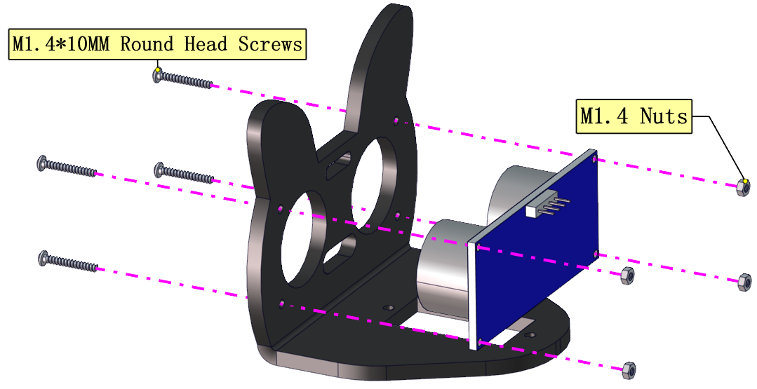
完成 | 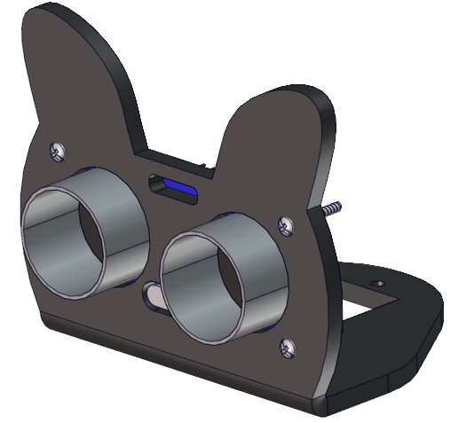

安装8
安装所需零件 | 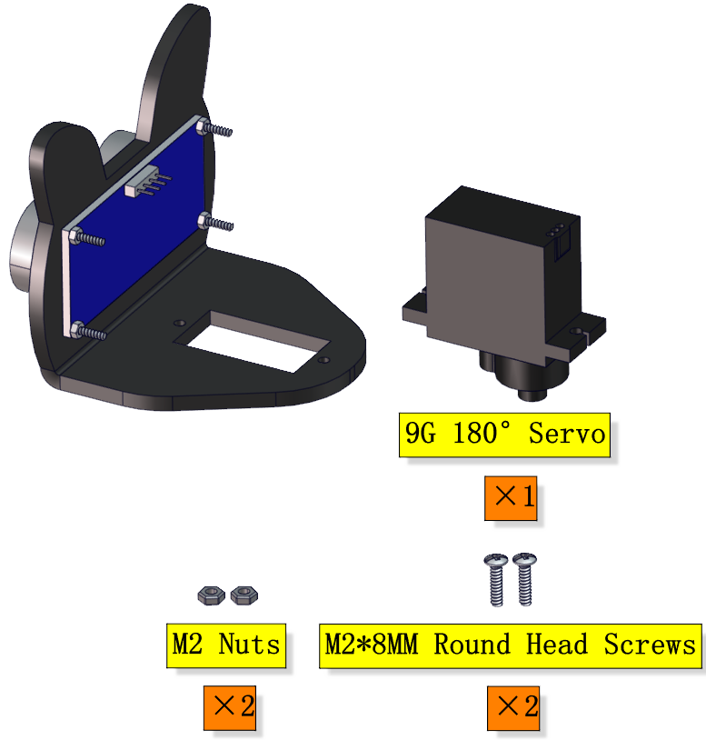
安装 | 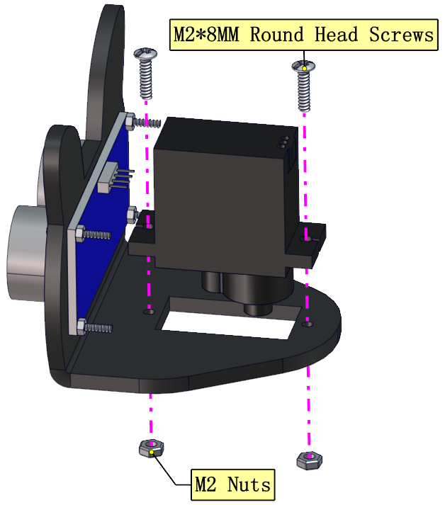
完成 | 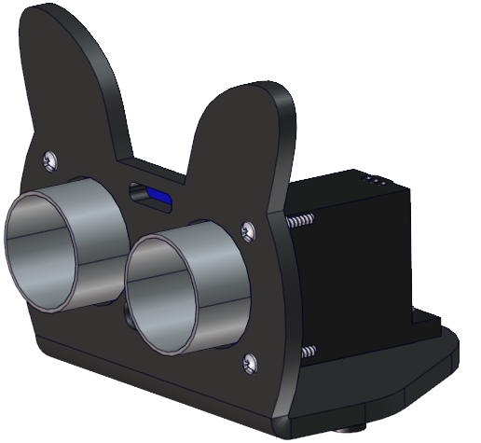

安装9
安装所需零件 | 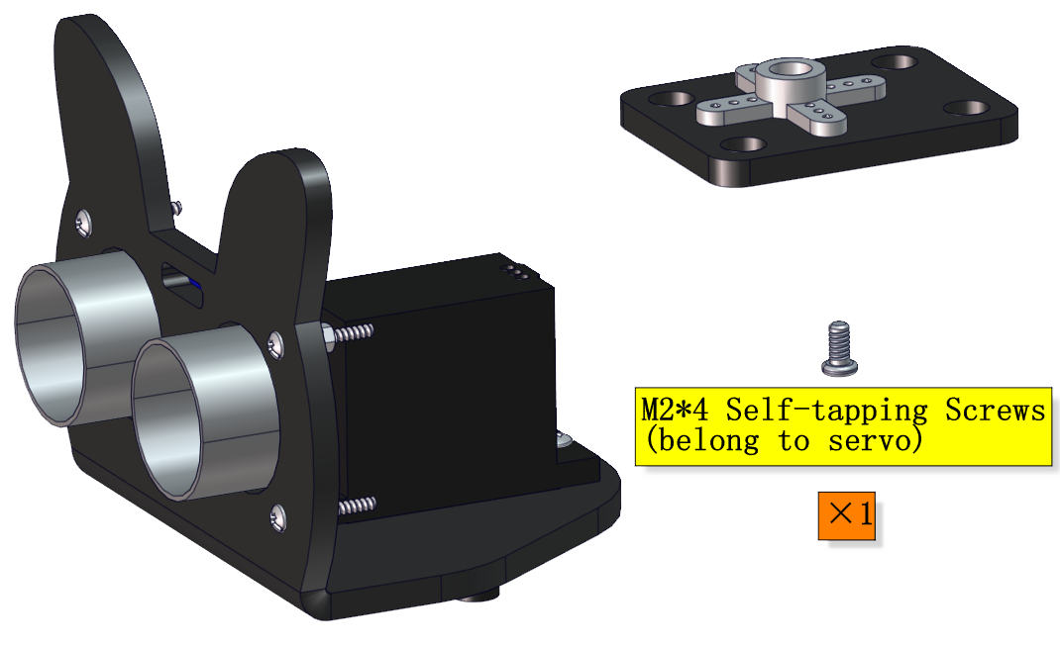
安装前需要调节舵机角度为90° | from machine import Pin, PWM  import time  #Define GPIO9’s output frequency as 50Hz and assign them to PWM.  pwm = PWM(Pin(9))  pwm.freq(50)  '''  #Duty cycle corresponding to steering gear Angle  0°----2.5%----1638  45°----5%----3276  90°----7.5%----4915  135°----10%----6553  180°----12.5%----8192  '''  #steering gear Angle are fit to its duty cycle.  angle_0 = 1638  angle_45 = 3276  angle_90 = 4915  angle_135 = 6553  angle_180 = 8192  while True:  pwm.duty_u16(angle_90)  time.sleep(1)  上面的Python代码在资料中有提供，打开舵机的初始化代码并烧录到Beetlebot的主板，完成。代码如下图位置：  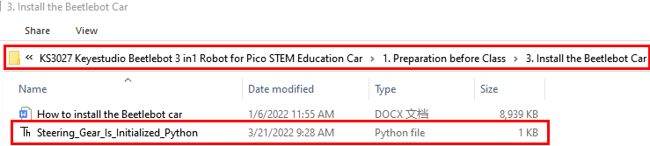
  舵机 | 小车PCB板
  棕线 | G
  红线 | 5V
  橙黄线 | S1（G9）
调整之后，正向前安装 | 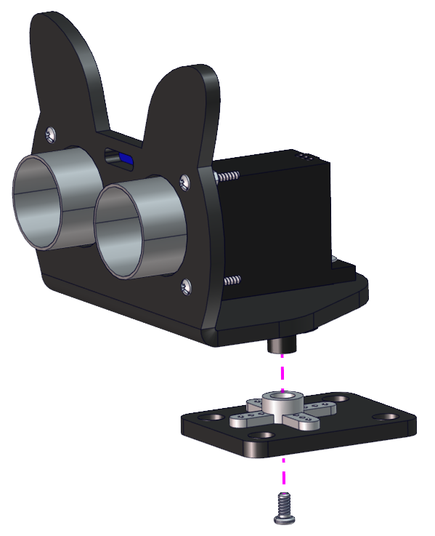
完成 | 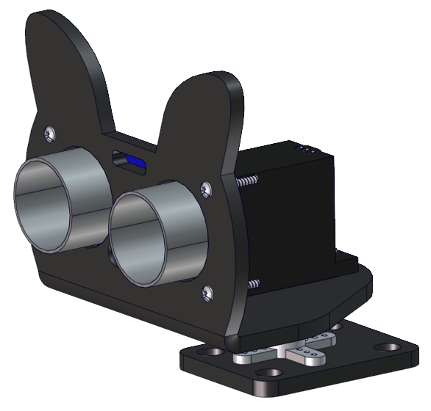

安装10
安装所需零件 | 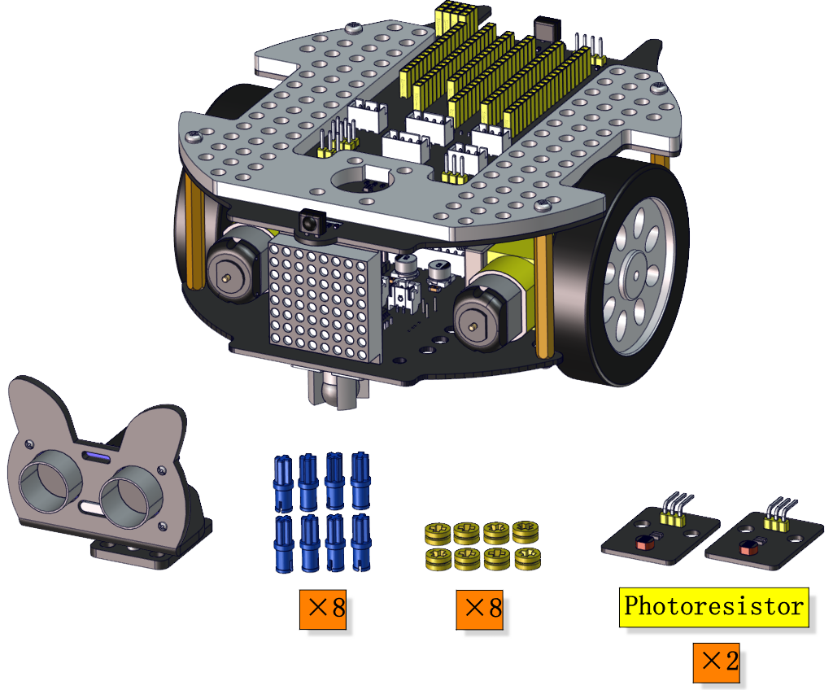
安装 | 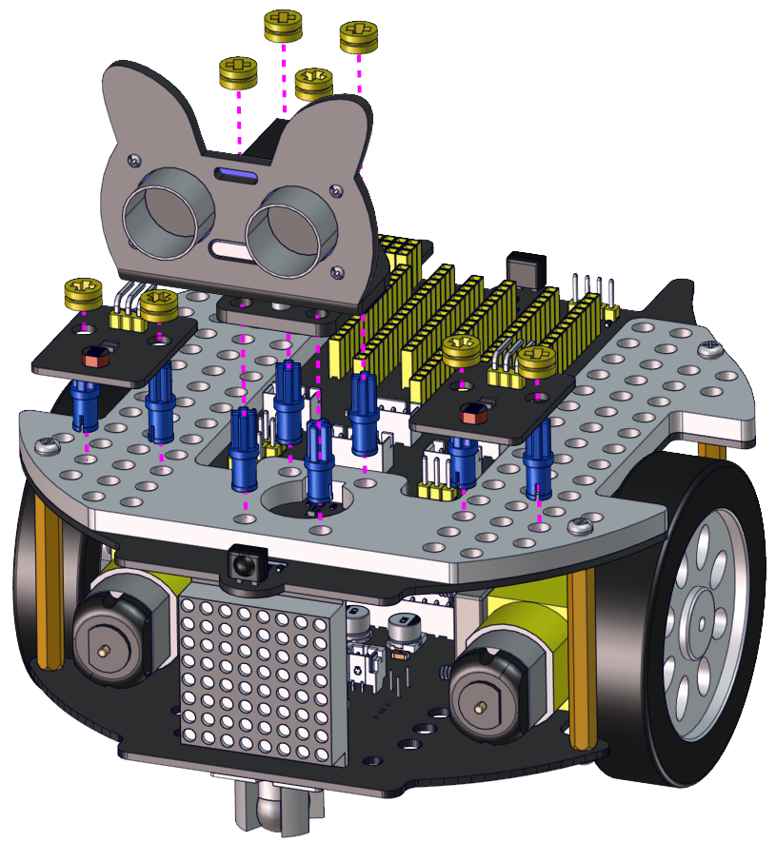
完成 | 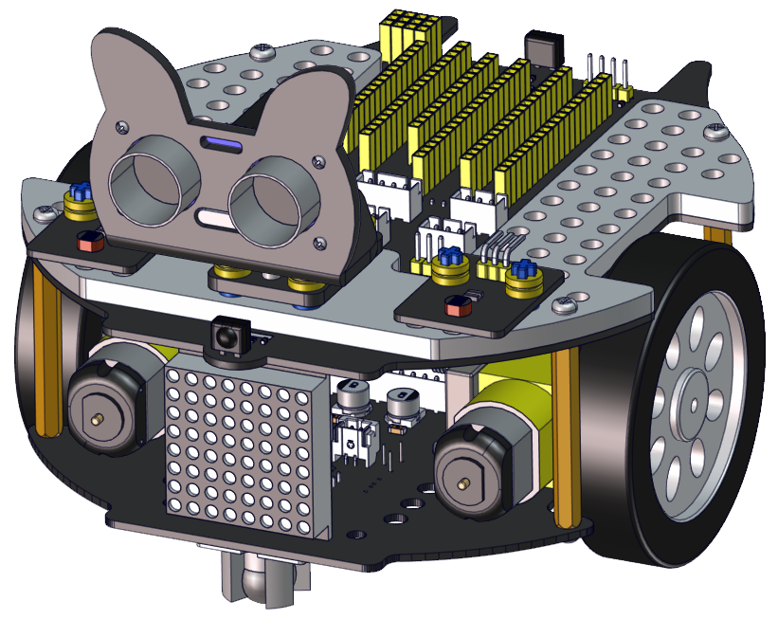

安装11
安装所需零件 | 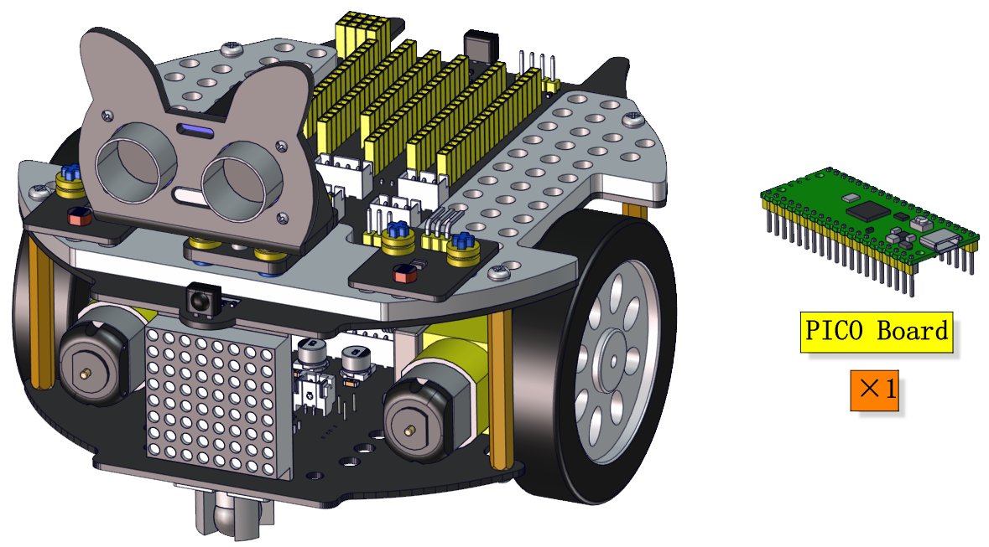
安装 | 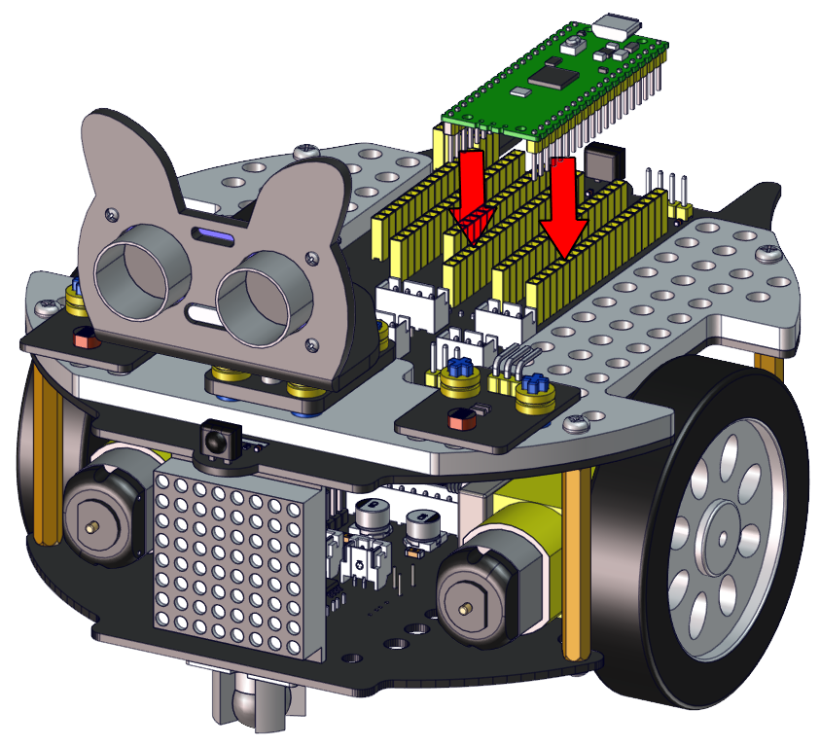
完成 | 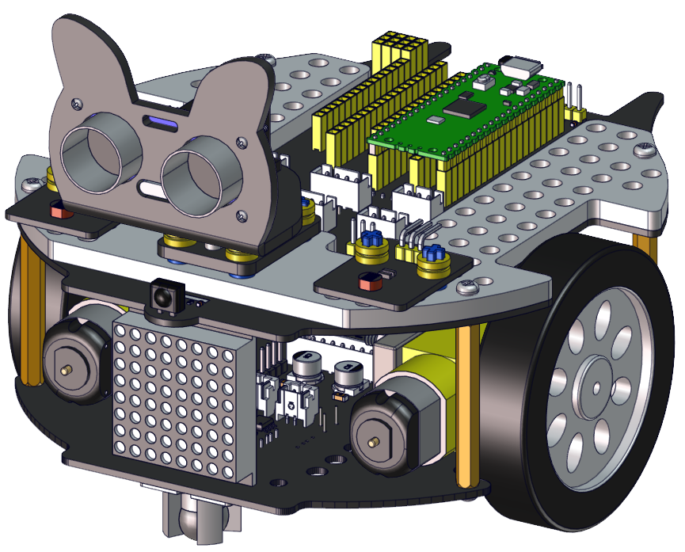

安装12
安装所需零件 | 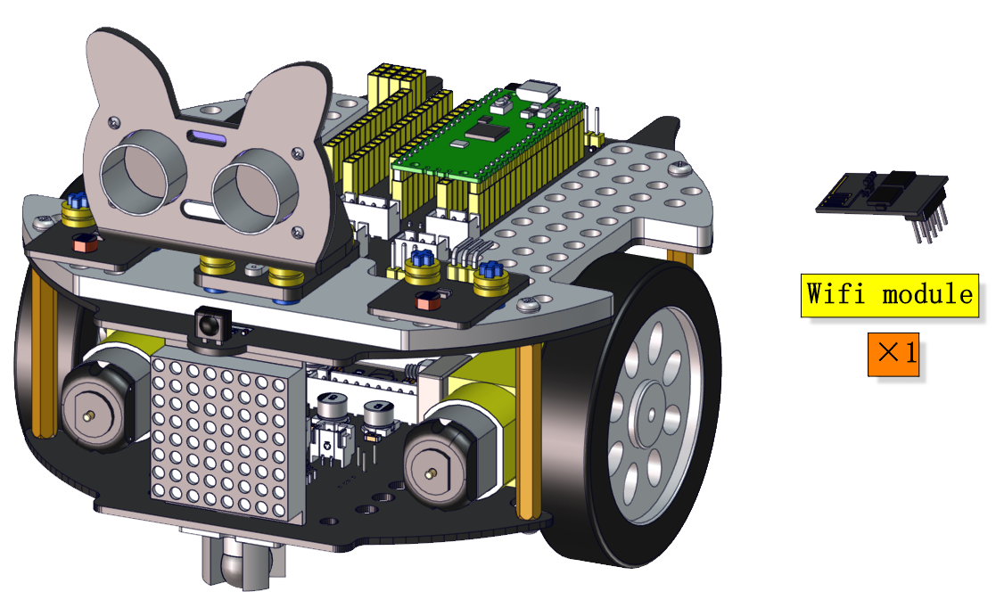
安装 | 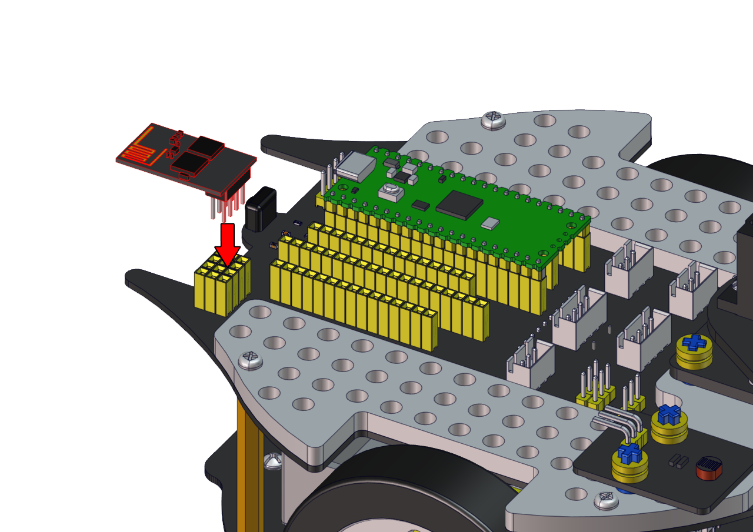
完成 | 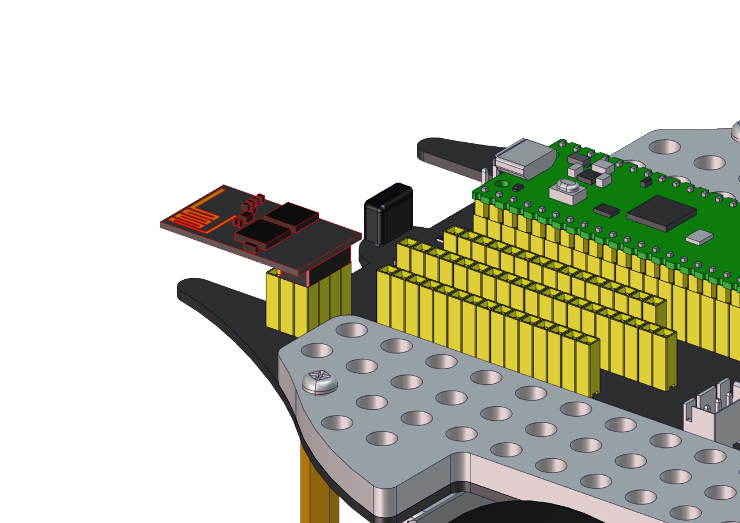
初始形态安装完成 | 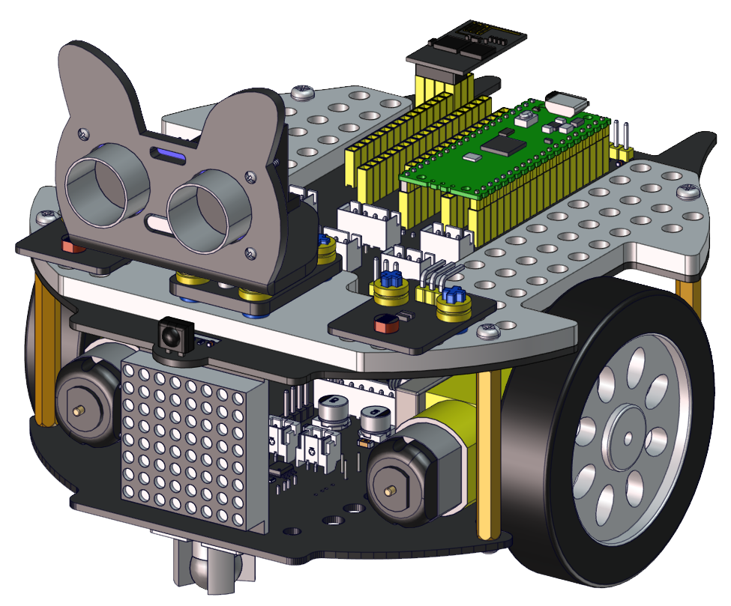

初始形态接线图
超声波接线图 | 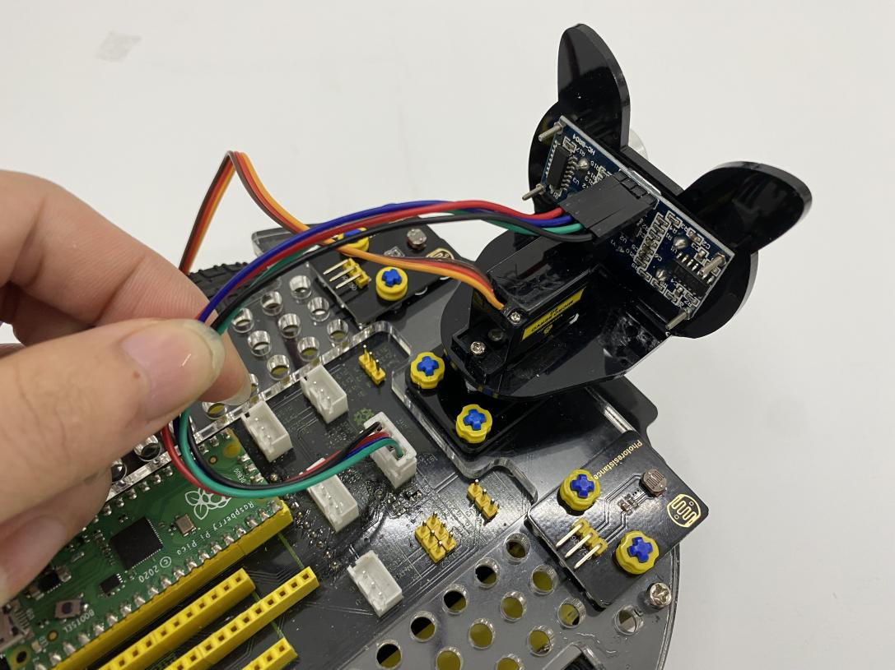
  超声波传感器 | 小车PCB板
  Vcc | 5V
  Trig | S2（G10）
  Echo | S1（G11）
  Gnd | G
云台舵机接线图 | 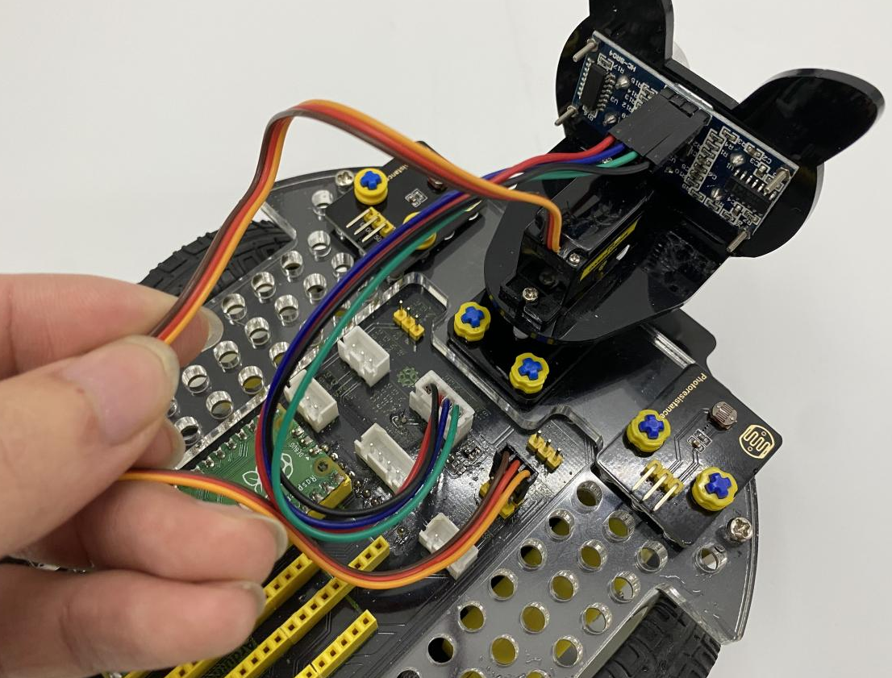
  舵机 | 小车PCB板
  棕线 | G
  红线 | 5V
  橙黄线 | S1（G9）
左边光敏接线图 | 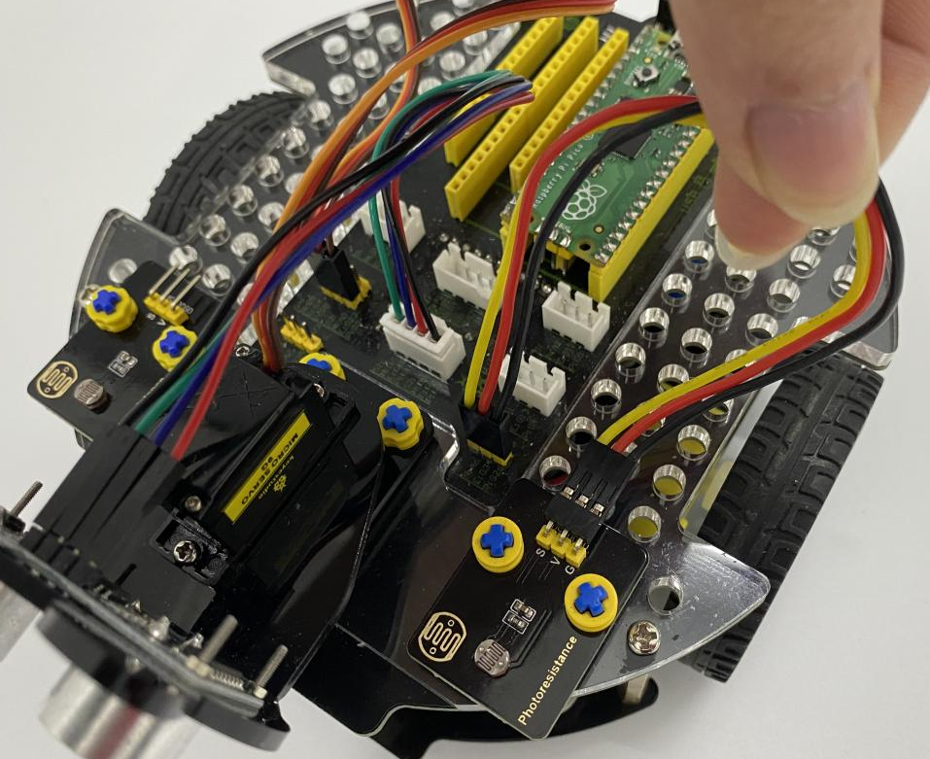
  左边光敏传感器 | 小车PCB板
  G | G
  V | V
  S | S（G26）
右边光敏接线图 | 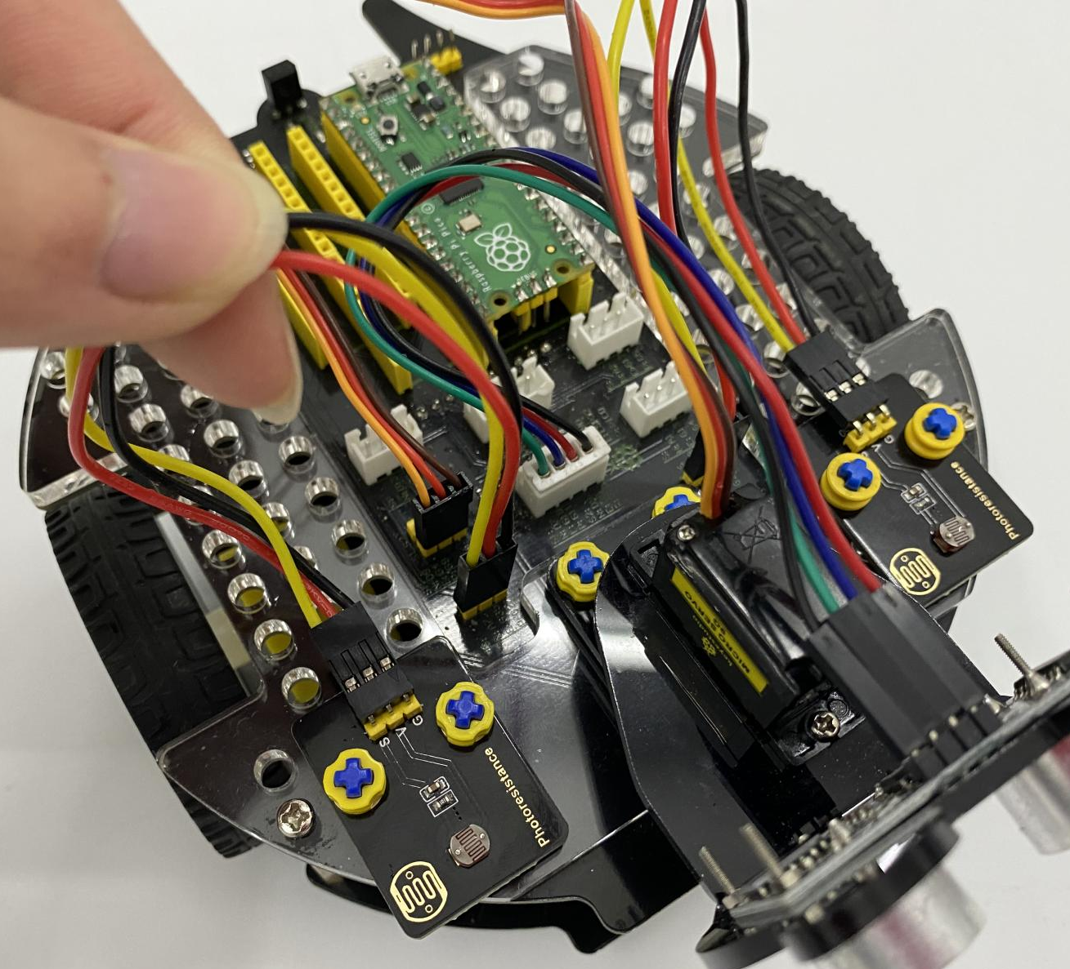
  右边光敏传感器 | 小车PCB板
  G | G
  V | V
  S | S（G27）
原型态安装完成示意图 | 

